分类号 TP000.0 学号 00000000
ＵＤＣ 000 密级 公 开

（以同等学力申请）工学硕士学位论文
学位论文题目

硕士生姓名 |  | 姓名
学科专业 |  | 学科专业名称
研究方向 |  | 研究方向名称
指导教师 |  | 导师姓名 职称
协助指导教师 |  | 协助导师姓名 职称

国防科技大学研究生院
二〇二〇年十二月（成文日期）
论文书脊

（此页只是书脊样式，学位论文不需要印刷本页。）
硕士学位论文题目 国防科技大学研究生院

（Title）

Candidate：Candidate’s Name
Supervisor：Prof. Supervisor’s Name
Associate Supervisor：Associate Prof. Supervisor’s Name

A dissertation
Submitted in partial fulfillment of the requirements
for the degree of Master of Engineering
in Discipline Title
Graduate School of National University of Defense Technology
Changsha，Hunan，P.R.China
December，2020
独 创 性 声 明

本人声明所呈交的学位论文是我本人在导师指导下进行的研究工作及取得的研究成果。尽我所知，除了文中特别加以标注和致谢的地方外，论文中不包含其他人已经发表和撰写过的研究成果，也不包含为获得国防科技大学或其它教育机构的学位或证书而使用过的材料。与我一同工作的同志对本研究所做的任何贡献均已在论文中作了明确的说明并表示谢意。
学位论文题目：
学位论文作者签名： 日期： 年 月 日
提醒（正式成文后删除）：对于明评版论文，此页放置《独创性声明》和《学位论文版权使用授权书》签字后的扫描件；对于盲评版论文，此页去掉。
学位论文版权使用授权书

本人完全了解国防科技大学有关保留、使用学位论文的规定。本人授权国防科技大学可以保留并向国家有关部门或机构送交论文的复印件和电子文档，允许论文被查阅和借阅；可以将学位论文的全部或部分内容编入有关数据库进行检索，可以采用影印、缩印或扫描等复制手段保存、汇编学位论文。
（保密学位论文在解密后适用本授权书。）
学位论文题目：
学位论文作者签名： 日期： 年 月 日
作者指导教师签名： 日期： 年 月 日

目 录
摘 要 i
Abstract ii
第一章 绪论 1
1.1 课题研究背景及意义 1
1.2 国内外研究现状与发展 4
1.2.1 路径发现算法研究现状 4
1.2.2 轨迹优化算法研究现状 7
1.2.3无人机运动规划研究现状 9
1.3 主要研究内容与论文结构 10
1.3.1 基于ESDF梯度的拓扑航路点搜索方法 10
1.3.2 保守的自适应轨迹重规划机制 10
1.3.3 论文结构 10
第二章 第二章题目 11
2.1 （2.1题目） 11
2.1.1 （2.1.1题目） 11
2.1.2 （2.1.2题目） 12
2.2 （2.2题目） 12
2.3 （2.3题目） 12
2.3.1 （2.3.1题目） 13
2.3.2 （2.3.2题目） 13
第三章 第三章题目 14
3.1 （3.1题目） 14
3.1.1 （3.1.1题目） 14
3.1.2 （3.1.2题目） 14
3.2 （3.2题目） 14
3.3 （3.3题目） 14
第四章 第四章题目 16
4.1 （4.1题目） 16
4.1.1 （4.1.1题目） 16
4.1.2 （4.1.2题目） 16
4.2 （4.2题目） 16
4.3 （4.3题目） 17
第五章 第五章题目 18
5.1 （5.1题目） 18
5.1.1 （5.1.1题目） 18
5.1.2 （5.1.2题目） 18
5.2 （5.2题目） 18
5.3 （5.3题目） 19
结 束 语 20
致 谢 21
参考文献 22
作者在学期间取得的学术成果 25
公开评阅信息 26
序号 26
评阅人 26
职称 26
导师 26
类型 26
工作单位 26
总分 26
结论 26
答辩建议 26
熟悉 程度 26
备注 26
1 26
张 三 26
教 授 26
博导 26
XXX大学 26
95.8 26
达到 26
无需修改 26
直接答辩 26
有深入了解 26
2 26
李 四 26
研究员 26
博导 26
国防科技大学 26
95 26
达到 26
修改后 26
答辩 26
比较熟悉 26
3 26
王 五 26
教 授 26
硕导 26
国防科技大学 26
75 26
达到 26
修改后 26
答辩 26
有深入了解 26
4 26
赵 六 26
教 授 26
博导 26
XXX大学 26
75 26
达到 26
修改后 26
答辩 26
有深入了解 26
5 26
孙 六 26
教 授 26
博导 26
XXX大学 26
65 26
尚未达到 26
修改后 26
复评 26
有深入了解 26
孙 六 26
教 授 26
博导 26
XXX大学 26
95 26
达到 26
无需修改 26
直接答辩 26
有深入了解 26
复评结果 26
附录A 题目 27
附录A 题目………………………………………………………………………….Error: Reference source not found
表 目 录
表1.1 表1.1名称 2
表1.2 表1.2名称 3
表2.1 表2.1名称 4
表2.2 表2.2名称 5
表3.1 表3.1名称 7
表3.2 表3.2名称 8
表3.3 表3.3名称 8
表4.1 表4.1名称 10
表4.2 表4.2名称 10

图 目 录
图1.1 图1.1名称 1
图1.2 图1.2名称 2
图1.3 图1.3名称 3
图2.1 图2.1名称 4
图2.2 图2.2名称 5
图4.1 图4.1名称 9
图5.1 图5.1名称 11
图5.2 图5.2名称 12

摘 要
（学位论文摘要）

关键词：（关键词1）；（关键词2） ……
Abstract
（Abstract）

Key Words：（Key Words 1），（Key Words 2） ……
第一章 绪论
1.1 课题研究背景及意义
近年来，随着微型处理器和机载传感器等底层硬件的高速发展与计算机视觉和实时建图等上层技术的快速迭代，无人机（Unmanned Aerial Vehicles, UAVs）得以被广泛应用于许多实际的军事和民用场景当中，例如战场侦察、火力打击、空中拍摄、灾难搜救以及自主巡检等应用。根据机翼结构和空气动力学原理，无人机可以分为固定翼和多旋翼两大类。固定翼无人机需要依靠机翼与空气的相对运动来产生升力，因此无法实现悬停，但其具有较高的飞行速度和较大的航程，一般用于测绘、侦察打击等远程任务。多旋翼无人机则依靠多个旋翼旋转产生升力，从而可以在空中悬停，这使其相较固定翼无人机更加灵活，可用于航拍、未知环境探索、搜索救援等场景。其中，四旋翼无人机因其结构简单、小巧灵活的特点，能够进入危险或不适合人类活动的区域执行任务，受到了来自科学界和工业界的广泛关注，成为了新兴的热门研究领域，并产出了许多成果。
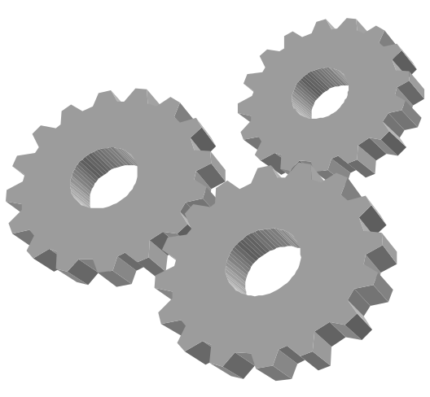

图2.1 图2.1名称

早期的四旋翼无人机系统通常都需要由受过专业训练的无人机操控人员使用遥控设备远程控制，这不仅会带来较大的人力培训成本，提高了使用门槛，也限制了无人机系统在复杂场景任务中的广泛应用。对于灾后搜索救援、未知环境探索这类任务，环境信息通常是未知且复杂的，如果依靠无人机操控人员手动控制无人机运动，由于通信延迟和人类反应时间的限制，不能及时地控制无人机躲避环境中的障碍物，从而无法保证无人机的飞行安全。自主无人机系统则完全依靠无人机机载设备控制无人机运动：机载传感器，如深度相机、激光雷达等，负责实时感知周围环境信息；机载处理器则利用传感器获取的环境信息实现地图构建，然后根据任务目标规划无人机飞行轨迹，并将生成的轨迹转化为控制无人机运动的命令传输给飞行控制器；最后由飞行控制器将控制命令转化为电信号，控制无人机四个旋翼的转速，引导无人机沿规划的轨迹运动。自主无人机系统避免了无人机与地面站间的通信延迟开销，消除了操控人员接收无人机传回的画面后再思考并下达控制命令的反应时间，仅依靠无人机在飞行中自主决策，处理复杂环境中的突发情况。这不仅节省了人力成本，降低了无人机使用门槛，而且使得无人机能够更好地应用于复杂场景任务。
自主无人机系统可以分为环境感知、运动规划和控制三大模块。运动规划负责与顶层应用进行交互并在复杂的环境中做出决策，从而协调整个系统。因此，运动规划模块通常被视为位于自主无人机系统的顶层，该模块将其功能构建在其他基础模块上，如所示。运动规划问题通常分为前端路径发现和后端轨迹优化两部分[2]。前端路径发现部分负责在低维离散空间中搜索由安全空间点组成的几何路径。随后，通过轨迹优化模块，赋予几何路径时间信息，从而在高维连续空间中生成一条多项式参数表示的可执行轨迹。近年来，无人机的运动规划问题吸引了大量的关注和研究，针对不同情况，研究人员给出了不同的解决方法，这些方法通常可以快速地规划生成引导无人机飞行的安全轨迹。

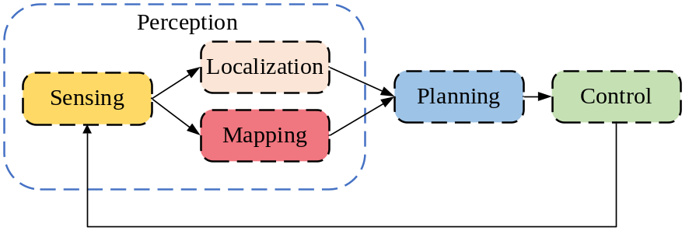

图1.2 自主无人机系统架构

尽管这些方法效率很高，但其中许多工作都选择使用经典的全局路径发现算法，例如A*和RRT*算法。众所周知，无人机的机载传感器是“短视的”，其感知视野有距离限制，只能获取附近环境的信息，如所示，彩色体素格是无人机当前时刻的视野，灰色体素格则是未知的障碍物。因此，通过全局路径发现算法获得的路径并不一定是全局最优的，相反，可能令无人机陷入局部最优陷阱而绕远路，从而降低了最终轨迹的质量。另一方面，经典的全局路径发现算法搜索得到的是连接起始点和目标点间的最短最优路径，因此该路径上的点离障碍物较近，这使得优化生成的轨迹与障碍物间也会具有较小的安全距离。在轨迹优化模块，目前已有的高效运动规划算法采用了乐观的环境假设，即认为无人机感知范围外的未知环境是安全无障碍的，生成轨迹时不用施加安全性约束。基于此假设，为了确保飞行轨迹的安全性，无人机需要频繁及时地重规划轨迹以躲避新观察到的障碍物，增加了计算开销。此外，当环境中存在较大的障碍物时，由于没有在规划时引入环境几何信息，此类方法通常会陷入局部最优陷阱而崩溃，无法导航到目标点。
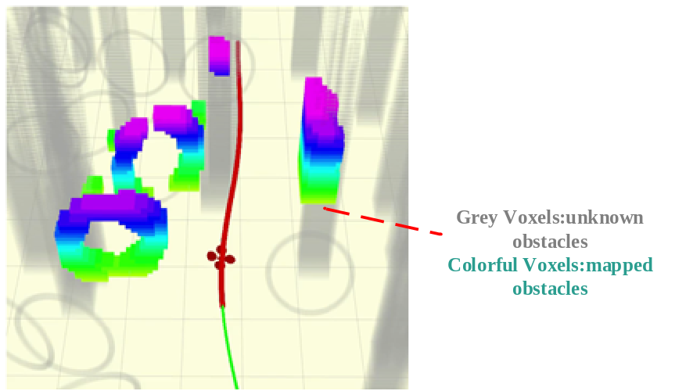

图2.1 图2.1名称

无人机运动规划的另一大挑战是要尽可能充分地利用无人机的飞行性能，以提高导航效率。如所示，超过物理学限制的快速运动可能会使无人机在未知环境中遇到突发情况时无法做出反应，从而对无人机的飞行安全带来影响，甚至导致无人机坠毁，因此我们需要严格限制无人机的动力学属性（如速度，加速度等）不超过极值；相反的，过于保守的运动则会浪费无人机的机动性，极大地降低无人机自主导航的效率。换句话说，对于无人机在环境仅部分可知场景下的自主导航任务，同时保证效率和轨迹安全性是一个亟待解决的问题。
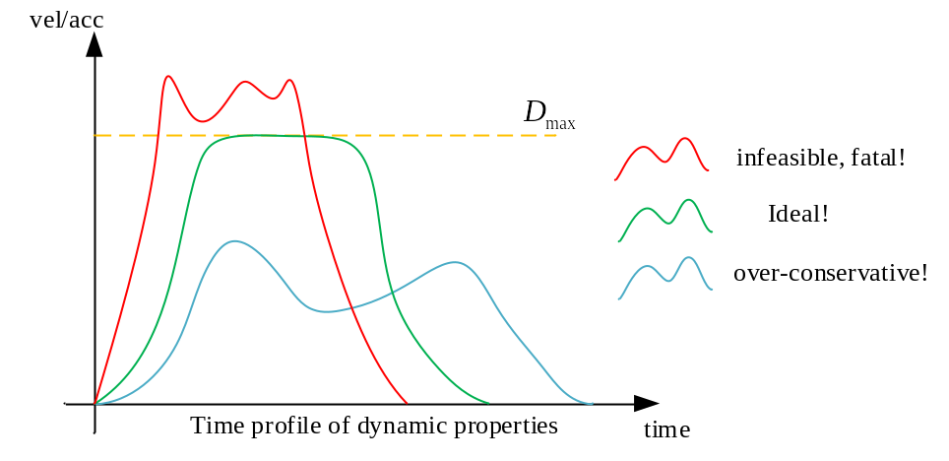

图2.1 图2.1名称

针对无人机在未知复杂环境下自主导航任务中存在的安全性和导航效率问题，本文进行了深入的分析并提出了有效的解决方案。本文提出了一种安全的运动规划算法，该算法由几何拓扑航点搜索方法和保守的自适应轨迹重规划方法组成，该方法在不牺牲导航效率的情况下提高了无人机轨迹的安全性。在前端路径发现部分，本文算法没有采用经典的全局路径发现算法，而是提出结合欧氏符号距离场(Euclidean signed distance field, ESDF)梯度和碰撞点处的障碍物表面几何信息来搜索可行的拓扑航路点，这能够显著地减少搜索空间，从而提高了无人机的探索效率。在后端轨迹优化部分，本文算法保守地将超出无人机感知范围的未知环境视为是无法通行的，仅优化生成位于已知安全区域内的轨迹段。最后，我们设计并实现了一套面向未知复杂环境的无人机自主导航原型系统，并在仿真和真实场景下进行了广泛的测试。
1.2 国内外研究现状与发展
运动规划是无人机在未知复杂环境下自主导航任务的关键技术，可以分为前端路径发现和后端轨迹优化两个模块。路径发现模块负责在低维离散空间搜索计算一条连接起始位置与目标位置的无碰撞路径。这条路径由序列化的安全空间点构成。轨迹优化模块则将路径发现模块搜索得到的路径作为输入，赋予其时间信息，从而在高维连续空间中生成一条多项式参数表示的可执行轨迹。近年来，四旋翼无人机在运动跟拍，探索救援等场景中得到了广泛的应用，相应的，国内外专家学者也针对四旋翼无人机的运动规划技术进行了大量的研究，推动了运动规划技术的发展，并发表了诸多高水平论文。
1.2.1 路径发现算法研究现状
路径发现是运动规划系统的前端部分，负责在低维离散空间中找到一条安全无碰撞的几何路径，在这一领域已有了许多工作和研究[]。根据空间点的获取方式，可将路径发现算法大致分为三类：基于搜索的方法、基于采样的方法和智能算法。一般而言，目前各种经典的路径发现算法都是针对点状机器人设计实现的，因此，在求解无人机路径发现问题时，通常应该把无人机假设为一个点，从而忽略无人机的外形和尺寸以简化问题。但无人机本身的真实尺寸并不是直接丢弃不用，而是需要以无人机的尺寸为基础，对环境中的障碍物进行一定的膨胀，这叫做无人机的构型空间C-space（Configuration Space）[]，未膨胀前的空间则叫做无人机的工作空间Work-space，如所示。如果对工作空间中的障碍物进行膨胀后，产生了相互重叠的部分，如所示，则表示机器人不能通过那个区域。
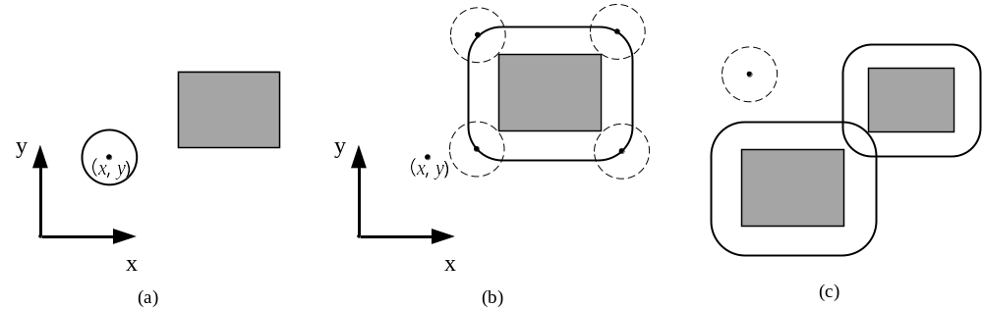

图2.1 图2.1名称

基于搜索的路径发现算法通常将路径发现问题转化为图搜索问题。首先对环境进行离散和抽象，得到一张拓扑图，图的顶点表示安全空间点，连接相邻顶点的边表示安全无碰撞的转移路径，边的权重则表示转移开销；然后搜索得到一个空间点集合，满足由这些空间点连接得到的从起始位置到目标位置的路径的移动代价最小。宽度优先搜索和深度优先搜索算法是图搜索路径发现算法的基础，主要适用于单步开销一致的场景。其中，宽度优先搜索算法能够找到最短最优路径，其核心思想是维护一个已探索区域的“边界（frontier）”队列，每次从中取出一个图顶点并扩展得到新的“边界”。Dijsktra[]算法是一种经典的单源最短路径算法，用于处理地图中单步开销不一致的场景，如所示。Dijsktra算法延用了宽度优先搜索的思想，同时引入了一个变量用于记录从起始位置开始的总移动代价，并选择使当前总移动代价最小的方向搜索路径。
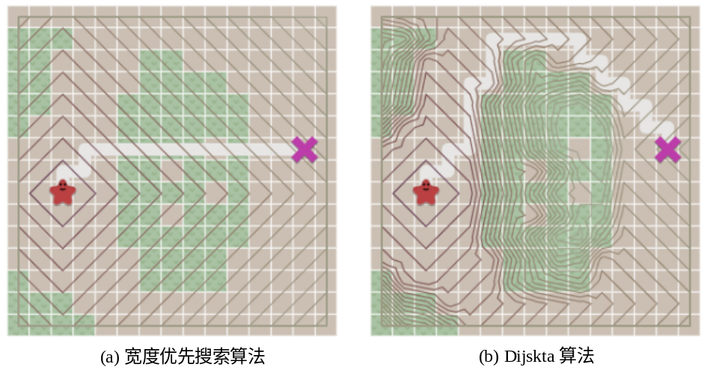

图2.1 图2.1名称

Dijsktra算法扩展“边界”时没有明确的方向，对所有方向的搜索权重一致，因此会扩展许多无效节点，搜索效率较低。针对这一问题，A*算法[]通过引入当前位置到目标位置的启发式距离，综合当前累积的移动代价和未来可能的转移开销选择新“边界”，从而约束路径发现算法朝着目标点的方向搜索扩展，减少了扩展节点数目，极大地提高了搜索效率，如所示。Dijsktra和A*算法搜索得到的路径并不包含速度、加速度等信息，而无人机是一个高阶的运动系统，因此，考虑了动力学约束（Kinodynamic）的路径发现算法被设计出来在高维解空间中搜索最优的路径。Hybrid A*算法[]引入动力学模型并以一定的时间间隔前向积分扩展图节点，从而生成搜索图以寻找满足动力学约束的高维路径。同时，其通过对搜索图节点进行剪枝，牺牲一部分解的最优性来换取算法的搜索速度。许多现有的工作都使用标准的A*或A*派生算法来寻找绕过新出现的障碍物的安全路径。文献[]提出利用A*算法初始化一条安全无障碍的飞行航道，然后通过硬约束的优化方法在飞行航道内生成可行的轨迹。文献[]中提出方法的前端采用Hybird A*算法寻找到一条粗糙的时间参数化路径，然后在后端优化为一条平滑、安全且可执行的B样条轨迹。
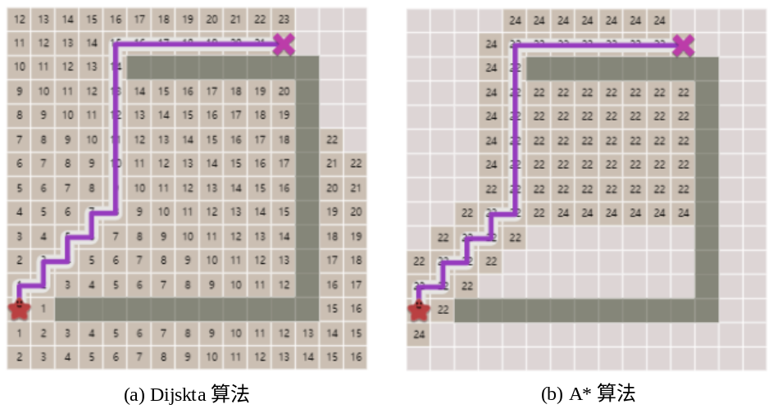

图2.1 图2.1名称

基于采样的路径发现算法中，最具代表性的方法之一是快速探索随机树算法（Rapidly-exploring Random Tree, RRT）[]。RRT算法通过在任务空间内随机采样，每次随机树上距离采样点最近的树节点都会朝着采样点扩展一个步长，迭代采样，最后构造出一棵从起始点到目标点的随机树，从而寻找到一条从起点到终点的可行路径，但是RRT算法并不能保证解的最优性[]。RRT*[]则是一种渐近最优的基于采样的路径发现算法，该算法会设定一个迭代次数的上限，且会用每次采样扩展的新节点来优化已有路径。在搜索到一条可行路径后并不会马上停止迭代，而是继续采样直到达到设定的迭代次数上限才停止。如果设定的迭代次数足够大，RRT*寻找到的解将是全局最优路径，即RRT*算法满足渐进最优性，但反复采样并迭代优化路径使其计算效率较低。Informed RRT*[]在通过采样获取到一个可行解后，会将后续采样和路径优化的范围限定在一个椭圆范围内，并在每次得到新的可行解后也更新椭圆范围。随着采样次数的增加，椭圆范围越来越小，使得算法能够更快的收敛到最优解。
智能路径发现算法主要依靠经验构造或者模仿生物群体智能行为给出一个可行解，主要包括人工势场法[]、蚁群算法[]、模拟退火算法[]等。人工势场法构建势场函数来模拟电势场分布强弱，目标点产生“引力”，障碍物产生“排斥力”，通过计算两种力的合力来引导无人机朝着目标点运动。人工势场法简单直观，但如果环境中存在凹形障碍物，则可能产生局部极小值，从而使无人机陷入到障碍物内部而无法到达目标点。蚁群算法是一种模拟蚂蚁觅食行为的概率型优化算法[]。在蚂蚁的世界里，个体间通过信息素这种物质进行信息传递，较多蚂蚁经过地方的信息素浓度高，且信息素浓度会随着时间推移而减少。蚂蚁通过信息素浓度来选择行进路线，信息素浓度越高的路径被选中的概率也越大。因此，蚁群算法本质上可以看作是一种并行算法，具有较高的计算能力和运行效率。但是，路径发现过程需要依靠信息素的积累，在前期收敛速度较慢，且由于正反馈的机制，蚁群算法容易陷入局部最优解。
由于机载传感器的感知范围有限，环境对无人机而言仅是局部可观察的。因此，通过前端路径发现算法获得的可行解并不一定是全局最优的，反而可能会陷入到局部极值陷阱中而绕远路，降低最终轨迹的质量。同时，为了确保轨迹的安全性，需要进行频繁的路径重搜索，增加了无人机的计算开销。此外，经典路径发现算法搜索得到的路径并不包含高阶的动力学信息，这可能导致优化生成的轨迹中含有急转弯轨迹段等极端情况，极大地增加了无人机沿轨迹飞行的控制开销。最后，路径发现算法均以寻找最短最优路径为目标，这会使搜索到的可行路径上的空间点距离障碍物较近，从而降低了最终生成轨迹的安全性。
1.2.2 轨迹优化算法研究现状
轨迹优化是运动规划系统的后端部分，负责赋予前端搜索发现的低维离散路径时间信息，从而在高维连续空间生成一条连续的可供无人机执行的轨迹。经典的轨迹优化问题通常建模为一个优化问题，即在满足安全性和动力学可行性约束的前提下，使控制无人机飞行的总开销最小。根据目标函数的不同，轨迹优化问题可以分为基于硬约束的优化和基于软约束的优化两种方法。
基于硬约束的轨迹优化方法将位置、速度和加速度等约束条件以等式或不等式的形式作为优化目标函数的约束项，旨在使生成的轨迹完全满足约束。由Mellinger 和 Kumar提出的Minimum-snap轨迹生成算法[]是这类方法的开山之作。该算法提出在微分平坦空间规划生成轨迹，以分段多项式作为轨迹表现形式，并通过解带约束的二次规划问题生成无人机运动轨迹。文献[4]提出可以通过闭式解法求得minimum-snap算法的解析解，提高了解的数值稳定性，并通过迭代添加中间航点来渐进地解决轨迹“过调”问题，从而保证了轨迹的安全性；此外，作者还在论文中提出了一种分段轨迹的时间分配算法，进一步地提高了轨迹的质量。文献[5]-[7]提出了“安全飞行走廊”（safe flight corridor）的概念和两步生成轨迹的方法。首先将安全空间分割为一组由相互交叠的立方体、球或凸多面体构成的 “飞行走廊”，然后使用经典的路径发现算法在“飞行走廊”内寻找一条最优的路径，最后通过解凸优化问题在其中生成一条可执行的光滑轨迹。上述基于硬约束的轨迹优化算法，时间分配好坏是显著影响生成轨迹质量的关键因素之一。但是，采用经典路径发现算法搜索到的前端路径并不包含时间信息，因此在优化时，分段轨迹的时间分配仅由朴素的启发式函数估计，这会降低最终轨迹的质量。文献[]采用了一种基于速度场的快速行进算法来搜索包含时间索引信息的路径，由于速度场是由欧几里得符号距离场（Euclidean Signed Distance Field, ESDF）导出的，因此沿路径的时间分配更适合环境中的障碍物密度。此外，论文中提出将轨迹用Bernstein多项式表示，利用贝塞尔曲线优良的几何特性，降低了凸优化过程的复杂度。基于硬约束的轨迹优化方法将问题建模为凸优化形式，确保了求得解的最优性。但是在轨迹优化过程中，靠近障碍物的安全空间和远离障碍物的安全空间具有相同的权重，这会导致最终优化得到的轨迹离障碍物较近，降低了无人机沿轨迹运动的安全性，如所示。图中的条纹多边形表示障碍物，黑色实线表示生成轨迹，重叠矩形区域表示“安全飞行走廊”，可以看出，优化生成的轨迹与障碍物之间的距离较小，无人机沿该轨迹飞行时，可能会因为控制偏差或环境扰动而撞上障碍物。同时，基于硬约束的轨迹优化方法在求解前需要对安全空间进行凸分解，这不仅增加了计算开销，而且存在解空间对观测噪声敏感的问题。此外，当环境中的障碍物密度较大时，需要对每个障碍物都施加碰撞不等式约束，可能导致基于硬约束的轨迹优化方法无法找到可行解。
基于软约束的轨迹优化方法则将约束条件作为优化目标函数的一部分，旨在使生成轨迹倾向于满足给定的约束。从物理学角度来看，基于软约束的轨迹优化方法可以认为来自各个方向障碍物产生的推力将轨迹推到一个安全平衡的状态，如所示。CHMOP[11]通过梯度下降的方式局部最小化轨迹光滑性和碰撞开销指标，从而生成离散时间轨迹。当环境中障碍物密度较大时，算法的优化成功率较低。文献[12]在CHMOP的基础上，将碰撞开销形式化表示为轨迹上点到最近障碍物距离的惩罚项沿轨迹弧长的积分，并施加更精确的动力学约束项，最后解非线性优化问题生成连续时间多项式轨迹，避免了数值微分误差。文献[17]首先通过启发式采样的路径发现算法找到一条无碰撞的初始路径，然后将该路径作为非线性优化的高质量初始猜想，从而提高了轨迹优化的成功率。文献[]提出利用B样条曲线天然的连续性，并结合其局部特性，减少了约束项和优化变量，降低了轨迹优化求解过程的复杂度。同时，基于B样条的局部性，论文中还提出了一种生成全局平滑且无碰撞的轨迹并进行局部重新规划的算法，该算法在遇到事先未知的障碍物时，快速地生成一条局部轨迹绕过障碍物并回到全局轨迹。进一步地，文献[][]利用B样条的几何特性，首先生成一条粗糙的初始轨迹，然后通过解“松紧带”优化问题将初始轨迹优化为光滑、安全的高质量轨迹。基于软约束的轨迹优化方法利用梯度信息将轨迹推远离障碍物，提高了轨迹的安全性，但存在局部最优解的问题，且容易陷入局部极值陷阱，使无人机不能成功导航到目标点。同时，惩罚项损失函数的设计也会对最终生成轨迹的质量产生影响。
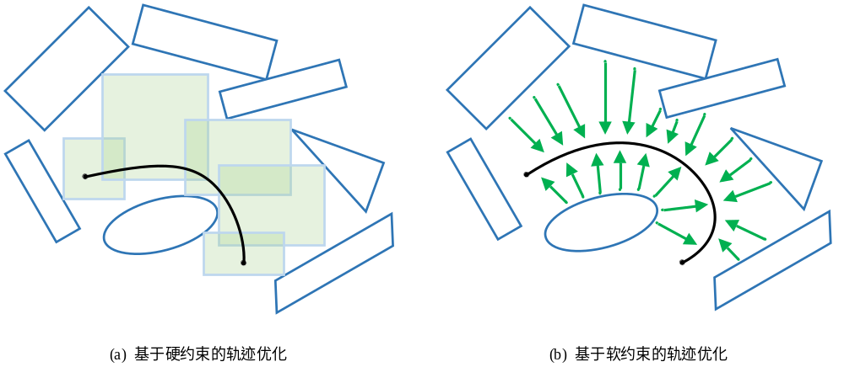

图2.1 图2.1名称

1.2.3无人机轨迹重规划研究现状
当检测到轨迹即将与新发现的障碍物碰撞时，局部轨迹规划是一种生成新安全轨迹的机制。现有局部轨迹规划方法可以分为基于乐观的环境假设[18]和基于保守的环境估计[23]两类。目前，大多方法都是基于对环境的乐观假设，这些方法中将无人机感知范围外的未知空间视为安全无障碍的。文献[18][19]中，每当检测到当前轨迹与新发现的障碍物之间的碰撞时，都以无人机的当前位置作为新的起点，利用经典的路径发现算法搜索到目标点的一条安全无碰撞的初始路径，并把这条路径优化为新的可执行轨迹。文献[20][21]首先初始化一条不考虑碰撞的全局轨迹作为导向，检测获得全局轨迹与障碍物前后表面的交点坐标；然后，对通过标准路径发现算法得到的局部安全路径进行优化，使其成为引导无人机绕过障碍物的局部轨迹。文献[20]中提出了一种PRM-like(Probabilistic Roadmap)的方法，在轨迹和障碍物的交点之间最多得到5条拓扑候选路径，选择其中开销最小的一条作为局部轨迹来绕过障碍物并重新回到全局引导轨迹。文献[22]提出利用B样条曲线的局部修改性质来实现实时的局部轨迹重规划。基于乐观假设的方法简化了重新规划过程，并提高了到达目标的机会。但是，这可能导致无法确保轨迹的安全性，同时乐观假设带来的频繁重规划会极大地增加无人机的计算开销。
另一类局部轨迹规划方法则是基于对环境的保守估计的方法，该类方法将未知空间视为有障碍物的空间。文献[23]中提出离散化无人机的控制空间，并且仅允许生成已知安全空间或传感器视场内的运动。文献[24]中提出了一个局部规划器，首先生成一条横跨已知和未知空间的执行轨迹，同时在已知空间中生成备用安全轨迹，以实现在不牺牲导航效率的同时保证轨迹的安全性。然而，前一个方法需要将控制空间离散化，这一过程非常缓慢并且可能导致轨迹的运动学不可行问题，而后者需要将自由空间分解为一组交叠的多面体，这会带来极大的计算开销。
1.3 主要研究内容与论文结构
正文内容
1.3.1 基于ESDF梯度的拓扑航路点搜索方法
正文内容
1.3.2 保守的自适应轨迹重规划机制
正文内容
正文内容
表1.2 表1.2名称

1.3.3 论文结构

第二章 第二章题目
正文内容
正文内容
表2.1 表2.1名称
正文内容
正文内容

2.1 （2.1题目）
正文内容

图2.1 图2.1名称

2.1.1 （2.1.1题目）
正文内容
正文内容

2.1.1.1 （2.1.1.1题目）
正文内容
正文内容
2.1.1.2 （2.1.1.2题目）
正文内容
正文内容
表2.2 表2.2名称
正文内容
2.1.2 （2.1.2题目）
正文内容
正文内容
2.2 （2.2题目）
正文内容
正文内容
正文内容

图2.2 图2.2名称
正文内容
正文内容
正文内容
2.3 （2.3题目）
正文内容
正文内容
正文内容
正文内容
正文内容
正文内容
2.3.1 （2.3.1题目）
正文内容
正文内容
2.3.2 （2.3.2题目）
正文内容
正文内容
第三章 第三章题目
正文内容
正文内容
正文内容
正文内容
3.1 （3.1题目）
正文内容
3.1.1 （3.1.1题目）
正文内容
正文内容
表3.1 表3.1名称
正文内容
3.1.2 （3.1.2题目）
正文内容
正文内容
3.2 （3.2题目）
正文内容
正文内容
正文内容
正文内容
正文内容
3.3 （3.3题目）
正文内容
正文内容
正文内容
表3.2 表3.2名称

表3.3 表3.3名称

第四章 第四章题目
正文内容
正文内容
正文内容
正文内容
4.1 （4.1题目）
正文内容
4.1.1 （4.1.1题目）
正文内容
正文内容

图4.1 图4.1名称
4.1.2 （4.1.2题目）
正文内容
正文内容
4.2 （4.2题目）
正文内容
正文内容
正文内容
正文内容
正文内容
表4.1 表4.1名称
正文内容
正文内容
4.3 （4.3题目）
正文内容
正文内容
正文内容
表4.2 表4.2名称

第五章 第五章题目
正文内容
正文内容
正文内容
正文内容
5.1 （5.1题目）
正文内容
5.1.1 （5.1.1题目）
正文内容

图5.1 图5.1名称

正文内容
5.1.2 （5.1.2题目）
正文内容
正文内容
5.2 （5.2题目）
正文内容
正文内容
正文内容
正文内容
正文内容
5.3 （5.3题目）
正文内容
正文内容
正文内容

图5.2 图5.2名称

结 束 语
结束语内容
致 谢
可以在正文后对下列组织和个人致谢：资助和支持工作的组织或个人；协助完成研究工作和提供便利条件的组织或个人；在研究工作中提出建议和提供帮助的人；给予转载和引用权的资料、图片、文献、研究思想和设想的所有者；其他应感谢的组织和个人。
参考文献
1．期刊类
【格式】[序号]作者.篇名[J].刊名,出版年份,卷号(期号):起止页码.
【举例】
[1] 周融,任志国,杨尚雷等.对新形势下毕业设计管理工作的思考与实践[J].电气电子教学学报,2003(6):107~109.
[2] 夏鲁惠.高等学校毕业设计(论文)教学情况调研报告[J].高等理科教育,2004(1):46~52.
[3] Heider E R, Oliver D C. The Structure of Color Space in Naming and Memory of Two Languages [J]. Foreign Language Teaching and Research, 1999, (3): 62~67.

2．专著类
【格式】[序号]作者.书名[M].出版地:出版社,出版年份:起止页码.
【举例】
[4] 刘国钧,王连成.图书馆史研究[Ｍ].北京:高等教育出版社,1979:15~18,31.
[5] Gill R. Mastering English Literature [M]. London: Macmillan, 1985: 42~45.

3．报纸类
【格式】[序号]作者.篇名[N].报纸名,出版日期(版次).
【举例】
[6] 李大伦.经济全球化的重要性[N].光明日报,1998-12-27(3).
[7] French W.Between Silences:A Voice from China[N].Atlantic Weekly, 1987-8-15(33).

4．论文集
【格式】[序号]作者.篇名[C].出版地:出版者,出版年份:起始页码.
【举例】
[8] 伍蠡甫.西方文论选[C].上海:上海译文出版社,1979:12~17.
[9] Spivak G. Can the Subaltern Speak? [C]∥Nelson C, Grossberg L(eds.). Victory in Limbo: Imigism . Urbana: University of Illinois Press, 1988:271~313.
[10] Almarza G G. Student Foreign Language Teacher’s Knowledge Growth [C]∥Freeman D, Richards J C(eds.). Teacher Learning in Language Teaching. New York: Cambridge University Press, 1996:50~78.

5．学位论文
【格式】[序号]作者.篇名[D].出版地:保存者,出版年份:起始页码.
【举例】
[11] 张筑生.微分半动力系统的不变集[D].北京:北京大学数学系数学研究所, 1983:1-7.

6．研究报告
【格式】[序号]作者.篇名[R].出版地:出版者,出版年份:起始页码.
【举例】
[12] 冯西桥.核反应堆压力管道与压力容器的LBB分析[R].北京:清华大学核能技术设计研究院, 1997:9-10.

7．专利
【格式】[序号]专利所有者.题名[P].国别:专利号,发布日期.
【举例】
[13] 姜锡洲.一种温热外敷药制备方案[P].中国专利:881056073, 1989–07–26.

8．标准
【格式】[序号]标准编号,标准名称[S].
【举例】
[14] GB/T 16159—1996,汉语拼音正词法基本规则[S].

9．条例
【格式】[序号]颁布单位.条例名称[Z].发布日期.
【举例】
[15] 中华人民共和国科学技术委员会.科学技术期刊管理办法[Z].1991-06-05.

10．电子文献
【格式】[序号]主要责任者.电子文献题名.电子文献出处[电子文献及载体类型标识].或可获得地址,发表或更新日期/引用日期.
【举例】
[16] 王明亮.关于中国学术期刊标准化数据库系统工程的进展[EB/OL].http: //www.cajcd.edu.cn/pub/wml.txt/980810-2.html, 1998-08-16/1998-10-04.
[17] 万锦.中国大学学报论文文摘（1983—1993）.英文版 [DB/CD].北京:中国大百科全书出版社, 1996.
11．各种未定义类型的文献
【格式】[序号] 主要责任者.文献题名[Z].出版地:出版者,出版年.

作者在学期间取得的学术成果
同参考文献的写法,在成果最后可附上SCI、EI检索号、影响因子等标志成果学术水平。
例：
- Dan Wu, Kui Dai, Zhiying Wang. Retargetable Machine-Description System: Multi-layer Architecture Approach. 4th International Conference of on Grid and Cooperative Computing, November/December 2005, Beijing, China. LNCS 3795 Springer-Verlag, 1161~1166, ISSN: 0302-9743. (SCI Index, IDS N.O: BDQ17).
- 吴先宇,罗世彬,陈小前等.基于替代模型的高超声速进气道优化[J].弹箭与制导学报,2008,28(1):148-152.
- 第一作者.基于替代模型的高超声速进气道优化[J].弹箭与制导学报，2008,28(1):148-152.

评阅版论文隐去阶段性成果具体信息，保留此段文字：
该论文作者在学期间取得的阶段性成果（学术论文等）已满足我校硕士学位评阅相关要求。为避免阶段性成果信息对专家评价学位论文本身造成干扰，特将论文作者的阶段性成果信息隐去。

公开评阅信息
序号 | 评阅人 | 职称 | 导师  类型 | 工作单位 | 总分 | 结论 | 答辩建议 | 熟悉 程度 | 备注
1 | 张 三 | 教 授 | 博导 | XXX大学 | 95.8 | 达到 | 无需修改  直接答辩 | 有深入了解
2 | 李 四 | 研究员 | 博导 | 国防科技大学 | 95 | 达到 | 修改后  答辩 | 比较熟悉
3 | 王 五 | 教 授 | 硕导 | 国防科技大学 | 75 | 达到 | 修改后  答辩 | 有深入了解
4 | 赵 六 | 教 授 | 博导 | XXX大学 | 75 | 达到 | 修改后  答辩 | 有深入了解
5 | 孙 六 | 教 授 | 博导 | XXX大学 | 65 | 尚未达到 | 修改后  复评 | 有深入了解
5 | 孙 六 | 教 授 | 博导 | XXX大学 | 95 | 达到 | 无需修改  直接答辩 | 有深入了解 | 复评结果
说明：
1. 结论选项包括2个：“达到硕士学位论文要求”、“尚未达到硕士学位论文要求”。
2. 答辩建议选项包括4个：“无需修改直接答辩”、“修改后答辩”、“修改后复评”、“不予答辩”。
3. 熟悉程度选项包括3个：“有深入了解”、“比较熟悉”、“一般了解”。

提醒（正式成文后删除）：
1. 评阅版论文删除此页。
2. 采用双盲评阅方式的学位申请人撰写的学位论文删除此页。
3. 评阅总分无需取整。
4. 工作单位填至学校、科研院所即可。

附录A 题目

附录是学位论文主体的补充，并不是必需的。

提醒（正式成文后删除）：仅有一个附录的，不再编号，题目中不出现A。

